GAUTENGSE DEPARTEMENT VAN ONDERWYS
SENIORSERTIFIKAAT-EKSAMEN

AFRIKAANS EERSTE TAAL HG
(Derde Vraestel: Kreatiewe Skryfwerk, Funksionele Skryfwerk, Letterkunde)

TYD: 2½ uur

PUNTE: 120

INSTRUKSIES:

- Al DRIE afdelings is VERPLIGTEND.

- Beantwoord EEN vraag uit Afdeling A, DRIE vrae uit Afdeling B en EEN vraag uit Afdeling C soos aangedui.

- NOMMER u antwoord presies soos op die vraestel.

- Werk NETJIES.

- BESIN en BEPLAN vooraf deeglik en benut die volle tydsduur van die vraestel.

AFDELING A
KREATIEWE SKRYFWERK

VRAAG 1

EEN opdrag van 40 punte moet in Afdeling A gedoen word.
LENGTE: Ongeveer 450 – 550 woorde.
Hou by elke opdrag die volgende belangrike skryfbeginsels in gedagte:

- Die DOEL wat u met die skryfstuk wil bereik.
- Die TEIKENGROEP tot wie u u rig.
- Die VORM van die skryfstuk (verslag, brief of enige ander gepaste vorm wat die skryfstuk behoort aan te neem).
- Die TAAL en STYL wat by die skryfstuk pas.
- Skryf die NOMMER van die vraag boaan neer.
- Bepaal u by die ONDERWERP – Moenie opdragte wat tuis voorberei is, aanbied nie.
- Hou by die vereiste LENGTE wat aangedui is.

1.1

WAT JY HET,
MÓÉT EK OOK HÊ

Daar is ’n nuwe virus in die lug. Ofte wel ’n ou-ou virus wat met nuwe geweld toeslaan. Niks met griep te doen nie, maar baie aansteeklik: die afguns-virus.  Ek móét hê wat jy het …  Is dit verkeerd om dieselfde waardes en doelwitte as ander mense na te streef of moet ’n mens vrede maak met wie jy is en wat jy het? Bespiegel hieroor. | (40)

OF

1.2

Wat geld kan koop
(en nie kan nie)

Geld kan nie geluk koop nie, het ons geleer. Maar, lui die spreekwoord, geld wat stom is, maak reg wat krom is. Watter rol speel geld in u lewe? Vertel daarvan. | (40)

OF

1.3
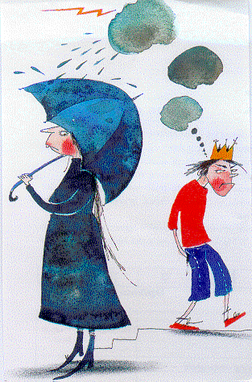

As boetie
begin toetrek

Die een oomblik is dinge in
die huis nog mooiweer en
matig, die volgende oomblik
bewolk met buie. ’n Ma van
’n tiener kort ’n weervaste
baadjie.

Johan Combrink, ’n bekende taalkundige het eenkeer gesê sommige tieners is soos Port Nolloth – 365 dae van die jaar deur die mis. G’n wonder ouers en tieners soek soms so om mekaar te vind nie! Dalk begin iemand ’n daaglikse weerkaart vir ouers van tieners. Een wat jou kan help met ’n: Hier volg ’n waarskuwing. Boetie / Sussie trek weer toe …  Skryf ’n beredenerende skryfstuk waarin u u standpunt in verband met die tienerjare uiteensit. | (40)

OF

1.4 Bestudeer die onderstaande skets en skryf ’n verhalende skryfstuk na aanleiding van gedagtes hier rondom. Onthou dat ’n verhaal aspekte soos ’n titel, ’n verteller, karakters, verskillende gebeure, ’n milieu en ’n tema moet bevat. | (40)

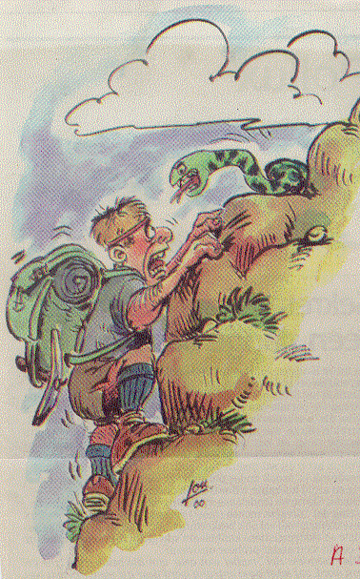

TOTAAL VIR AFDELING A: | [40]

AFDELING B
FUNKSIONELE SKRYFWERK – KORTER SKRYFSTUKKE

DRIE vrae moet uit hierdie afdeling beantwoord word. EEN uit Vraag 2; EEN uit Vraag 3 en EEN uit Vraag 4.

VRAAG 2

Die lengte van die skryfstuk in Vraag 2 en Vraag 3 moet 180 – 200 woorde lank wees.
Beantwoord Vraag 2.1 of 2.2 of 2.3.

  - Die aankondiging en implementering van die rookwet het mense behoorlik aan die praat en in opstand. Lees die brief Geen misdaad van Betsie Grebe deur en reageer daarop in ’n brief aan die pers. Rig u skrywe aan:

Die Redakteur
Standpunt
Posbus 276
Pretoria
0001

Geen misdaad  Ek het nog nooit gehoor van iemand wat ander met ’n sigaret dreig  nie. Waarom word NIE rook-tekens oral in winkelsentrums, banke en  restaurante aangebring, terwyl moordenaars en kapers vry rondloop?  My voorstel: laat rokers met rus en bring Geen misdaad-tekens aan.  Dalk sal die booswigte so skuldig voel dat hulle hul gewoontes staak.  Betsie Grebe  Johannesburg | (20)

OF

2.2
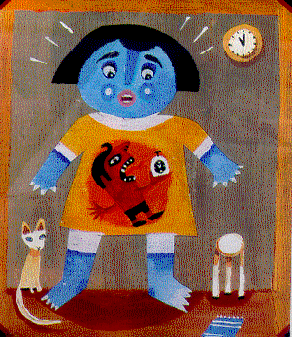

GEWETE

Mannetjie
genaamd

Dit is reeds die jaar 2012. U het tien jaar gelede (in 2002) matriek geskryf. Terwyl u egter nog in die skool was, het u iets gedoen waaroor u nooit kon of wou praat nie. U gewete pla u nog die heeltyd. Skryf ’n brief aan u gewese skoolhoof waarin u u hart uitstort en bieg. Vra om verskoning/sluit ’n tjek in om te vergoed vir die skade wat u destyds berokken het. Probeer om op een of ander wyse te vergoed vir u onbesonne daad! | (20)

OF

2.3 Bestudeer die onderstaande advertensie en doen per brief aansoek om EEN van die geadverteerde poste. | (20)

Iemas (Koöp) Beperk is ’n dinamiese verskaffer van finansiële dienste aan sy lede. Die volgende vakatures is beskikbaar by Hoofkantoor en in die Korttermynversekeringsbesigheids-eenheid:  Hoofbestuurder  Die suksesvolle kandidaat sal verantwoordelik wees vir die bestuur van ’n persoonlike lyne-boek met ’n omset van R80-miljoen.  Bemarkingsdoelwitte en oorhoofse portefeuljebestuur vorm deel van die kritiese prestasie-areas.  Die kandidaat moet oor minstens 15 jaar ondervinding van korttermyn-versekering beskik, waarvan 10 jaar in ’n senior bestuurspos. ’n Na-skoolse kwalifikasie in versekeringswese sal ’n sterk aanbeveling wees. Meertaligheid wat Afrikaans of Engels insluit, asook rekenaarvaardigheid (MS Office) en ’n bestuurslisensie is verdere vereistes.  Verkoopsbestuurder  Die Verkoopsbestuur sal fokus op die bereiking van bemarkingsdoel-witte, asook marknavorsing en bystandsverlening met produkanalise en  -ontwikkeling.  Die kandidaat moet oor wye ondervinding van korttermynversekering beskik, waarvan drie jaar in ’n bestuurshoedanigheid, asook ’n bewese suksesrekord in korttermynversekeringsverkope. ’n Na-skoolse kwalifi-kasie in Versekeringswese sal ’n sterk aanbeveling wees. Meertaligheid wat Afrikaans of Engels insluit, asook rekenaarvaardigheid (MS Office) en ’n bestuurderslisensie is verdere vereistes.  Persoonlike Assistent  Die suksesvolle kandidaat sal verantwoordelik wees vir alle korrespon-densie en funksies, algemene sekretariële pligte, insluitend gholfdae, bemarkingsmateriaal asook steun aan bemarkingsbestuurders.  Ons voorsien dat die ideale kandidaat oor ’n Graad 12-sertifikaat en drie jaar toepaslike ervaring beskik, terwyl ’n naskoolse kwalifikasie ’n sterk aanbeveling sal wees. Meertaligheid, insluitend Afrikaans of Engels, kommunikasievaardighede, ’n Kode 08-rybewys en rekenaarvaardigheid in MS Office is verdere voorvereistes.  Kandidate wat aan die inherente posvereistes  voldoen, kan hulle aansoek rig aan:  Die Bestuurder  Iemas (Koöp) Beperk  Privaatsak X76  PRETORIA  0001 | [20]

VRAAG 3

Beantwoord Vraag 3.1 of 3.2 of 3.3.

  - U is ’n koerantverslaggewer. Bestudeer die volgende spotprent en skryf ’n koerantberig na aanleiding van dié spesifieke ongeluk wat plaasgevind het.

Onthou:

- Die berig handel oor ’n voorval
- Die gebeure het so pas plaasgevind
- Die inhoud moet gerig wees op informasie en sensasie



EK HET JOU GEWAARSKU DIT IS GEVAARLIK OM MET ’N SELFOON TE PRAAT TERWYL JY BESTUUR
KYK, AS EK NIE NOU ’N SELFOON GEHAD HET NIE, SOU EK NIE ’N AMBULANS KON BEL NIE!
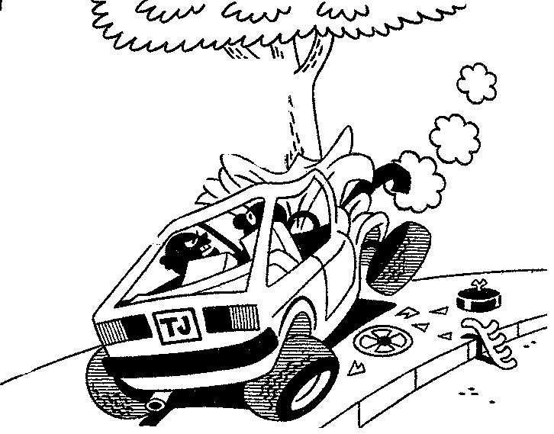
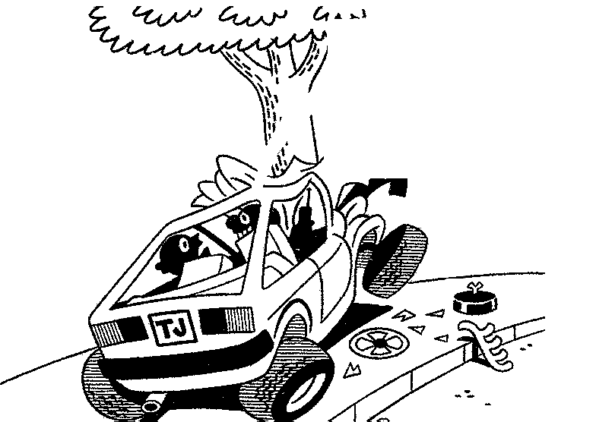

(20)
OF

- Almal hou daarvan om te dagdroom. Of jy nou droom jy is ’n belangrike persoon, ’n bekende akteur, of die held of heldin van ’n verhaal; dit bly ’n ontvlugting van die werklikheid.  Skryf in u dagboek oor u droomheld. | (20)

OF

3.3 Daar word gesê vriendskap is soos geld: dit word makliker gemaak as behou. U het ’n baie goeie vriend/vriendin wat vir u baie beteken. Skryf ’n penskets waarin u hierdie vriend/vriendin beskryf. | (20)  [20]

VRAAG 4

Beantwoord Vraag 4.1 of 4.2.
Die lengte van die skryfstuk in Vraag 4 moet 80 – 100 woorde lank wees.

4.1

Hallo … antwoordmasjien?!

Skryf ’n interessante boodskap wat op u antwoordmasjien/selfoon se stempos gespeel word wanneer u nie vir oproepe beskikbaar is nie. | (10)

OF

4.2 U hanteer die rubriek Hoe nou gemaak? in ’n tienertydskrif. U het die volgende brief van ’n groep graad 12-leerders ontvang. Lees dit deur en skryf u antwoord aan hulle.

Probleem: Ons hoof knip sy naels met ’n yslike knipper wat gang-af weergalm. Party dae knip hy ook sy toonnaels – voet op die vullisdrom! Dit knip en spat. Ons gril ons morsdood wanneer ons in die kantoor kom. Wat moet ons doen? | (10)

TOTAAL VIR AFDELING B: | [50]

AFDELING C
LETTERKUNDE

LET WEL:

- Lees die instruksies by elke vraag goed deur en antwoord die vrae soos aangedui.
- Algemene taalversorging is belangrik.
- Moenie die lengte van die paragraaftipe vrae oorskry nie.
- Netjiese werk sal in u guns tel.
- Beantwoord slegs EEN vraag oor die Kortkuns (Verlore Paradys of Boeket) wat u bestudeer het.

VRAAG 5

VERLORE PARADYS

Slaaptydstorie – Chris Barnard

Lees die uittreksel aandagtig deur en beantwoord die daaropvolgende vrae.

1.  2.  3.  4.  5.  6.  7.  8.  9.  10.  11.  12.  13.  14.  15.  16.  17.  18.  19.  20.  21.  22.  23.  24. | Ek het opgestaan en my komberse van die  grond af opgetel, dit  netjies oor die bed oopgegooi, woordeloos, met Ouboet nog steeds  ontfermend, ontsaglik, langs my.  Hy het my probeer help, swaar en lomp en met groot hande na die  komberse probeer vat. Maar ek het hom gekeer. “Ek het gedroom,”  het ek gesê. “Dis alles niks. Ek het gedroom. Gaan jy terug bed toe.  Loop lê.”  Sonder om teë te praat het hy gegaan. Kreunend onder die  komberse ingekruip en my gelê en dophou. Behoedsaam. Gereed  om weer te kom as ek ’n tweede keer om hulp sou roep.  Toe die komberse terug was op die bed het ek omgedraai en na  hom gekyk, stadig in die rigting van sy bed beweeg soos in die  droom van flus.  “Ouboet,” het ek gesê, “wil jy weer jou storie hoor?”  Hy het skielik regop gesit. Gelag. Afskuwelik gelag van plesier.  “΄Seblief, ΄seblief! Dan slaap ek weer.” Hy het die kussings agter  hom reggeskik en, kinderlik tevrede, sagte keelgeluidjies gemaak  soos altyd as hy ingenome was.  Ek het langs hom op sy bed gaan sit en my hart verskriklik in my  bors voel klop. Hóór klop. Ek kon dit nie help nie. Ek was bang. My  hande het gebewe en ek kon nie ’n woord kry om mee te begin nie.  Toe skielik het ek opgespring en oor hom gebuk. “Ouboet, jou  sot,” het ek hygend gesê, “jou arme sot, ek het vir jou gelieg!”

- Ouboet het die verteller se verantwoordelikheid geword.  Sê nou, in EEN kort sin elk, wat geword het van hulle  5..1.1 pa.  5.1.2 ma. | (2)

- Daar is ’n skerp kontras in die verteller se belewing van Ouboet in reël 4, as hy/sy na hom verwys as ontfermend, ontsaglik.  Verduidelik hierdie kontras in TWEE kort sinne. | (2)

- Watter emosie weerspieël die verteller deur die woord ontsaglik (r. 4)?  Skryf slegs EEN woord neer. | (1)

- Waarvan het die verteller gedroom (r. 6 – 7)?  Gee die droom in VIER kort afsonderlike sinne weer. | (4)

5.5 Vervang die woord flus (r. 14) met ’n gepaste (frase) sinoniem. | (1)

5.6 Waarvan het die storie (r. 15) simbool geword? | (1)

5.7 Dit is duidelik, volgens r. 16 – 19, dat die storie Ouboet verskriklike genot verskaf het. Waarom wou hy net mooi dinge van sy pa hoor? | (1)

5.8 Waarom het die verteller sulke intense vrees ervaar, volgens r. 20 – 22? | (1)

- Die laaste gedeelte van r. 24 dui die klimaks van die verhaal aan.  Verduidelik in TWEE kort aparte sinne die Verlore Paradys van:  5.9.1 Die verteller  5.9.2 Ouboet | (2)  [15]

EN

Terugkeer van ŉ soldaat – Dolf van Niekerk

Lees ook die uittreksel aandagtig deur en beantwoord die daaropvolgende vrae.

1.  2.  3.  4.  5.  6.  7.  8.  9.  10.  11.  12.  13.  14.  15.  16.  17.  18.  19.  20.  21.  22.  23.  24.  25.  26.  27. | “Die boontjies moet sag wees,” sê sy. “Ek vergeet nie, Carolus.”  “Ma, wat het Ma met die koevert gemaak wat tussen die papiere  was? Onthou Ma nie die koevert nie? Daar was iets in.”  Sy haal haar swart hoed uit sy skuilplek. Sonder om voor die  spieël te gaan staan, sit sy dit op haar kop en bondel haar grys hare  onder die hoed in. Terwyl sy die hoedspeld tussen haar lippe hou,  neurie sy weer die wysie …  Slaap maar, Caroolsie …  “Ma, die offisier het die koevert eenkant gehou. Daar was iets in  - iets rond en blink. ’n Medalje wat hulle van ’n soldaat …” Sy lag  meteens, byna kliphard. Dis of sy uit die kamer huppel na die kas  waar die wekker hom vir die groot oomblik voorberei …Sy staan en  wag. Die wekker trek diep asem – sy smoor hom voor hy ’n geluid  kan maak.  Ek bly naby haar – ek kan nie anders nie. Nou het sy my in die  holte van haar hand. Van nou af is ek soos ’n hond aan haar.  Sy sluit die voordeur en bêre die sleutel onder ’n baksteen. Sy kry  koers stasie toe. Haar liggaam buig soos ’n vraagteken teen die  bultjie uit.  “Onthou Ma nie die sakboekie wat saam met die medalje gekom  het nie?”  Sy groet al die mense wat skielik op hulle stoepe verskyn het.  “Ek gaan hom haal,” sê sy en glimlag soos ’n koningin.  Die mense wuif vir haar, maar hulle gesigte is soos dié van lyke.  “Hy kom mos huis toe,” sê sy en kyk van stoep tot stoep.  ’n Paar motors ry by haar verby. Die stof wat hulle agterlaat, pak  op haar swart rok.

5.10 Waarom kan ons sê dat die moeder se uitlating in r. 1: Ek vergeet nie, Carolus, ironies is? | (1)

5.11 Die verteller kommunikeer aanhoudend met sy moeder, maar sy hoor hom nie.  Verduidelik in EEN kort sin waarom sy hom nie hoor nie. | (1)

5.12 Dink u die woord swart (r. 4 en r. 27) word funksioneel aangewend?  Verduidelik kortliks. | (1)

- Sy bondel haar grys hare onder die hoed in (r. 5 – 6).  Hoe vergelyk hierdie handeling met haar geestestoestand? | (1)

- Die moeder het die wysie Slaap maar, Caroolsie …. (r. 8) altyd slapenstyd vir haar seun gesing toe hy nog kind was.  Wat word nou gesuggereer deur die sing van dié wysie? | (1)

5.15 Watter karaktereienskap van die verteller dink u het hom die medalje (r. 10) laat verdien? Skryf slegs EEN woord neer. | (1)

5.16 Watter funksie verrig die ellips in r. 10? | (1)

5.17 5.17.1 Watter tegniek word baie suksesvol in r. 10 aangewend?  5.17.2 Wat is die funksie van dié tegniek? | (1)  (1)

5.18 Waarna verwys die groot oomblik? | (1)

5.19 Hoe stem haar handeling in r. 13 – 14 ooreen met dié van haar gesprekke met haar seun? | (1)

- Die ma en die seun staan in direkte konflik met mekaar.  Haal die reëlnommers aan om dié stelling te ondersteun. | (1)

5.21 Waarom, dink u, het al die mense skielik op hul stoepe verskyn? | (1)

5.22 Watter emosie weerspieël die moeder wanneer sy glimlag soos ’n koningin (r.23)? Skryf slegs EEN woord neer. | (1)

- Dui die kontras in r. 24 – 27 aan. | (1)  [15]  [30]

OF

VRAAG 6
PARAGRAAFTIPE VRAAG

  - Frannie in Die skerpioene

Hy wil sê: Matriek ook, Pa. En ’n honneurs. En al die ander grade wat ’n Weskusser moontlik moet hê om uit sy wêreld te ontsnap.

Na aanleiding van bogenoemde aanhaling, is dit duidelik dat Frannie sy milieu negatief ervaar en beleef. Bespreek nou in 150 – 200 woorde die volgende:  - Wát dit is wat Frannie so negatief ervaar.  - Hoe hy dit uiteindelik regkry om hierdie negatiewe na positiewe om te skakel.  - U siening/mening omtrent Frannie se veranderde houding teenoor sy milieu. | (15)

6.2 Bespreek in 50 – 80 woorde die verband tussen die titel, Die Skerpioene, en Frannie se ma se versoek.  6.3 Frannie en sy pa se wetsoortreding is definitief ’n (negatiewe) verkeerde handeling, maar tog kan ons as lesers regverdiging daarvoor vind. Bespreek hierdie aanname in 100 – 120 woorde. | (5)  (10)  [30]

VRAAG 7
BOEKET – Tony Links e.a.

Bloed

Lees die uittreksel aandagtig deur en beantwoord die daaropvolgende vrae.

1.  2.  3.  4.  5.  6.  7.  8.  9.  10.  11.  12.  13.  14.  15.  16.  17.  18.  19.  20. | Ook de dikke, hoge muur die bij de weg  begon en het kerkhof omgaf waar zijn ouders begraven lagen,  bleef, hoe scherp de jongen ook tuurde, onzichtbaar voor zijn  blik. Hij slikte de fijngekauwde appel door en begon met zijn  nagels de hard geworden, donkere korst rond zinj neus los te  krabben.  ‘De ladder kan helemaal los,’ zei het meisje, driftig knikkend  waarbij har krullen op en neer dansten. De jongen keek haar  even aan. De ladder kon niet los, want die was immers van  ijzer! Hij schudde het hoofd.  ‘Wel waar!’ kirde haar stemmetje. ‘Kijk maar.’ Ze knielde  neer, boog zich voorover en begon moeizaam de beide zware  vleugelbouten los te draaien, waarmee de staken van de lad-  der aan de voorste vloerbalken zaten vastgeschroefd. Ze hield  op toen de bouten halverwege naar buiten waren gekomen,  en kwam weer onvereind zitten. Haar purperen gezichtje was  bezweet geraakt. ‘Ik heb geen zin meer, ik krijg pijn aan mijn  vingers,’ verklaarde ze, achterover leunend tegen de glofijze-  ren wand. De jongen maakte slechts een kort, slorpend  geluid.

7.1 Waarom, dink u, kyk Allen in die rigting van die begraafplaas waar sy ouers begrawe lê? Noem TWEE moontlike redes. | (2)

7.2 Gee slegs EEN woord wat Allen se emosie in die eerste paragraaf sal beskryf. | (1)

- Allen krap die droë bloed uit sy neus (r. 4 – 6). Watter ander DRIE insidente (waar bloed pertinent genoem word) sluit aan by die titel van die verhaal?  - Reël 8 – 9 beskryf EEN van Allen se karaktertrekke:  De jongen keek haar even aan. Hy het glad nie gepraat nie.  7.4.1 Waarom, sou u sê, het hy verkies om nie te praat nie?  7.4.2 Watter emosie het hierdie optrede van Allen by sy stiefpa uitgelok? Skryf slegs EEN woord neer.  7.4.3 Hoe het Allen se stiefpa telkens uiting aan hierdie emosie gegee?  7.4.4 Watter verskoning het Allen se stiefpa teenoor sy dogter aangevoer vir hierdie optrede van hom (genoem in vraag 7.4.3)? | (3)  (2)  (1)  (1)  (2)

7.5 Lees weer r. 11 – 20. Onbewustelik word ’n saadjie in Allen se kop geplant. Benoem die saadjie met slegs EEN woord.  7.6 Beskryf in VIER kort aparte sinne hoe Allen die plan in sy kop tot uitvoer gebring het. Skryf die sinne ONDERMEKAAR neer.  7.7 Wat is so ironies aan Allen se optrede soos beskryf in vraag 7.6 hierbo?  7.8 Hoe sou u Allen se optrede kon regverdig? Gee slegs EEN kort verduidelikende sin. | (1)  (4)  (2)  (1)  [20]

EN

De mier, de eerbied en de roem

Lees ook die uittreksel aandagtig deur en beantwoord die daaropvolgende vrae.

1.  2.  3.  4.  5.  6.  7.  8.  9.  10.  11.  12.  13.  14. | Wel was het onder de mieren algemeen bekend, dat de mier  op het bordes over een ongewone lichaamskracht beschikte en  bijaldien zeer sjouwerig van aard was. Hij begon dan ook  direct te proberen om de suikerklont te verschuiven en aange-  zien het bordes glad van oppervlakte was, lukte hem dat; al had  hij er dan ook al zijn kracht voor nodig.  De dubbele suikerklont lag midden op het bordes en de mier  duwde hem naar de rechterkant, tot het muurtje dat het daar  afsloot. De mier kwam toen achter de suikerklont vandaan,  om te kijken waarom hij niet verder kon en zag hoe het witte  voorwerp werd tegengehouden. De klont die veel langer dan  breed was, lag in zijn volle lengte langs de muur en de mier  begon hem, nu aan die korte kant duwend, langs de muur te  schuiven, tot de gigantische massa ineens verdween.

7.9 Watter TWEE eienskappe, volgens die teks, het die mier geskik gemaak vir die taak om die suikerklont by die miershoop te kry?  7.10 Om watter TWEE redes wou hy die suikerklont na die miershoop stoot?  7.11 Watter TWEE karaktereienskappe van die mier wou hy deur sy taak aan die ander miere (en selfs mense) ontbloot? Skryf slegs TWEE woorde neer.  - Die roem waarop die mier gehoop het, was hom ironies genoeg nie beskore nie. Gee TWEE redes waarom nie.  - Tot watter insig kom die mier aan die einde van sy tog? | (2)  (2)  (2)  (2)  (2)  [10]  [30]

OF

VRAAG 8
PARAGRAAFTIPE VRAE

- Bespreek in 100 – 120 woorde die agteruitgang (liggaamlik en geestelik) van die bekendste mier in De mier, de eerbied en de roem.  - Bespreek in 100 – 120 woorde hoe oom Adriaan se nefie hom onbewustelik skuldig gemaak het aan bedrog deur sy oom in sy transaksies te help.  - Bespreek in 100 – 120 woorde die Herbergier van Pidalgo se karakter deur van die volgende afleiers gebruik te maak:  - Wat hom so beroemd en gewild gemaak het.  - Hoe die hongersnood sy menswees verander het.  - Die drastiese stap wat tot sy ondergang gelei het. | (10)  (10)  (10)  [30]

TOTAAL VIR AFDELING C:  TOTAAL: | [30]  120

